Français 2D



Le passé composé

Mme Godson Nom: ______________________



Hey! I remember this!!

[](http://www.google.ca/imgres?hl=en&biw=1024&bih=571&tbm=isch&tbnid=T8nHedVgsDvs6M:&imgrefurl=http://www.gograph.com/stock-illustration/aha.html&docid=MKsSXtqCWgujfM&imgurl=http://thumbs.gograph.com/gg53661751.jpg&w=114&h=170&ei=MAbLUuLbOMfT2wWZkIHgCw&zoom=1&iact=hc&vpx=2&vpy=249&dur=2562&hovh=136&hovw=91&tx=91&ty=81&page=1&tbnh=108&tbnw=72&start=0&ndsp=20&ved=1t:429,r:14,s:0,i:124)Nommez les **deux parties** du *passé composé*:



_________________ + _________________



Conjugez le verbe **AVOIR**:



J’_____________ Tu _______________ Il/Elle _______________



Nous _________________ Vous ______________ Ils/Elles ______________



Donnez le **participe passé** des verbes suivants:



parler - _________ finir - _________ répondre - ___________



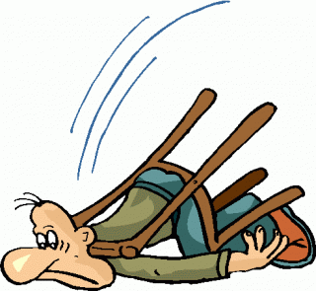

saisir - _________ manger - _________ descendre - ___________

vendre - _________ blanchir - _________ tomber - ____________

Mettez les verbes suivants au **passé composé**:

copier – j’ ______________________ pâlir – elles _____________________

vendre – nous ___________________ acheter – tu _____________________

marcher – vous __________________ finir – il ________________________

sauter – ils _____________________ dessiner – j’ _____________________

rendre – nous ___________________ perdre – elle _____________________

saisir – tu ______________________ bondir – il _______________________

jouer – vous ____________________ soupir – elles _____________________

lancer – j’______________________ blanchir – nous ____________________

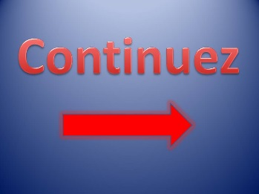



FSF2D

[](http://www.google.ca/imgres?q=clip+art&start=159&num=10&hl=en&safe=active&sa=X&biw=898&bih=439&tbm=isch&tbnid=ksjcQa3-IB_CaM:&imgrefurl=http://www.clipartof.com/portfolio/pasoderholm/illustration/happy-little-wizard-using-his-magic-wand-1045010.html&docid=TU4CDudpGw-yJM&imgurl=http://images.clipartof.com/small/1045010-Royalty-Free-RF-Clip-Art-Illustration-Of-A-Happy-Little-Wizard-Using-His-Magic-Wand.jpg&w=450&h=440&ei=0welUOSpOqWxywGgp4DoBw&zoom=1&iact=hc&vpx=515&vpy=81&dur=938&hovh=222&hovw=227&tx=98&ty=117&sig=104909434631800159880&page=12&tbnh=132&tbnw=135&ndsp=15&ved=1t:429,r:3,s:159,i:257)Les verbes irréguliers au passé composé

**Partie A/ Le verbe auxiliaire AVOIR**

**Conjuguez le verbe AVOIR au présent :**  J’________, Tu _____, Il _____, Elle _____,

Nous ________, Vous ________, Ils ________, Elles ________

**Partie B/ Les participes passés irréguliers**

**Ecrivez le pp pour les verbes suivants :** Voir - ______________, Pouvoir - _______________,

Etre - _____________, Vouloir - ________________, Devoir - _________________, Prendre - ______________,

Avoir - ____________, Faire - ________________, Savoir - ________________, Mettre - _________________

[](http://www.google.ca/imgres?q=clip+art&start=85&num=10&hl=en&safe=active&sa=X&biw=898&bih=439&tbm=isch&tbnid=OBpHcEnuZXdS8M:&imgrefurl=http://blog.duarte.com/2008/11/cliche-of-the-week-clip-art/&docid=YOfvjYUwdZx-xM&imgurl=http://slideology.com/wp-content/uploads/2008/11/thumbnail.jpg&w=2426&h=2888&ei=0welUOSpOqWxywGgp4DoBw&zoom=1&iact=hc&vpx=404&vpy=41&dur=531&hovh=245&hovw=206&tx=98&ty=151&sig=104909434631800159880&page=7&tbnh=126&tbnw=106&ndsp=15&ved=1t:429,r:12,s:85,i:44)

**Partie C/ Le passé composé des verbes irréguliers**

**Ecrivez les deux parties du passé composé des verbes suivants :**

1. (avoir) J’ ________ ______ une mauvaise note sur mon test hier.
2. (vouloir) Elles ________ ___________ voir le concert la semaine passée.
3. (être) Tu _______ __________ malade hier et avant-hier.
4. (voir) Vous __________ __________ le Film « Skyfall » le week-end passé?
5. (devoir) Elle _____ _____ faire ses devoirs devant le professeur.
6. [](http://www.google.ca/imgres?q=clip+art&start=174&num=10&hl=en&safe=active&sa=X&biw=898&bih=439&tbm=isch&tbnid=rkXMimDczNfPxM:&imgrefurl=http://www.filipinamom.com/index.php/busy-road-ahead-01086&docid=MITA2rKT5xWk2M&imgurl=http://www.filipinamom.com/wp-content/uploads/2009/10/Exam-Clip-Art.png&w=270&h=291&ei=0welUOSpOqWxywGgp4DoBw&zoom=1&iact=hc&vpx=94&vpy=72&dur=3328&hovh=232&hovw=216&tx=104&ty=127&sig=104909434631800159880&page=13&tbnh=125&tbnw=116&ndsp=16&ved=1t:429,r:6,s:174,i:316)(savoir) Nous n’__________ pas ________ deux réponses sur le test.
7. (faire) Ils ________ _________ de la natation cet été.
8. (prendre) Il _____ __________ le train à 10h ce matin.
9. (mettre) J’ _______ __________ mes clés sur la table après l’école.
10. (pouvoir) Nous n’__________ pas ________ sortir hier soir.

[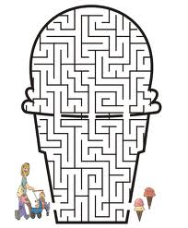](http://www.google.ca/imgres?q=maze&hl=en&safe=active&biw=898&bih=439&tbm=isch&tbnid=SYAPX2vAQN1swM:&imgrefurl=http://www.printactivities.com/Mazes/Shape_Mazes/Summer-Maze.html&docid=pDDFRC94yGuHZM&imgurl=http://www.printactivities.com/Mazes/Shape_Mazes/Ice-Cream-Maze.gif&w=700&h=844&ei=qAilUKOTL-WZyQG6p4DYDg&zoom=1&iact=hc&vpx=584&vpy=56&dur=1828&hovh=247&hovw=204&tx=89&ty=110&sig=104909434631800159880&page=2&tbnh=125&tbnw=104&start=11&ndsp=15&ved=1t:429,r:13,s:11,i:147)[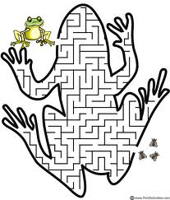](http://www.google.ca/imgres?q=maze&hl=en&safe=active&biw=898&bih=439&tbm=isch&tbnid=pN_-GwKI5RO8XM:&imgrefurl=http://www.printactivities.com/Mazes/Shape_Mazes/Frog-Maze.html&docid=92IhUzM7AqTmrM&imgurl=http://www.printactivities.com/Mazes/Shape_Mazes/Frog-Maze.gif&w=700&h=820&ei=qAilUKOTL-WZyQG6p4DYDg&zoom=1&iact=hc&vpx=545&vpy=7&dur=1360&hovh=243&hovw=207&tx=111&ty=115&sig=104909434631800159880&page=5&tbnh=125&tbnw=107&start=56&ndsp=15&ved=1t:429,r:3,s:56,i:262)